Portfolio

Ilan Beck

# 

**Table of Contents**

​ Curriculum vitae 3

​ Personalia 3

​ Over mijzelf 3

​ Werkervaring 4

​ 2019 Vakantiewerk bij VolkerInfra 4

​ 2016 – 2017 Stage VolkerInfra 4

​ 2011 – 2012 Dreams Of Danu 4

​ 2009 IEnergy 4

​ Opleidingen 4

​ 2013 – nu Opleiding GameDevelopment 4

​ 2007 – 2012 Opleiding Gamedesign 4

​ Hobby’s 4

​ Leervermogen 5

​ Situatie 5

​ Taak 5

​ Actie 5

​ Resultaat 5

​ Reflectie 5

​ Beroepsethiek en maatschappelijke oriëntatie 6

​ STARR 6

​ Situatie 6

​ Activiteit 7

​ Resultaat 8

​ Reflectie 8

​ Samenwerken 9

​ STARR 1 10

​ Situatie 10

​ Taak 10

​ Actie 10

​ Resultaat 10

​ Reflectie 10

​ Feedbackformulier 1 11

​ STARR 2 12

​ Situatie 12

​ Taak 12

​ Actie 12

​ Resultaat 12

​ Reflectie 12

​ Feedbackformulier 2 13

# Curriculum vitae

## Personalia

Naam: Ilan N. Beck

Adres: Zeepkruid 15, 2914 TT Nieuwerkerk aan den IJssel

Bereikbaarheid tel. 0180-312378 en 06-53811758

Geboortedatum 06-10-1991

## Over mijzelf

Ik ben een erg gemotiveerde student, die graag goede ICT oplossingen wil ontwikkelen. Daarbij ligt mijn focus op Game Development (waaronder serious gaming en gamification) en Artificial Intelligence (voornamelijk Machine Learning).

Al vanaf ongeveer mijn 13e jaar ben ik bezig met het maken van spellen. Ik deed dit toen o.a. met Game Maker, dat is een programma om op een relatief makkelijke manier games te maken. Rond mijn 16e ben ik begonnen aan de opleiding Game Design aan het ROCA12 te Ede. Dat is een opleiding op MBO4 niveau. Toen ik daar mijn diploma had gehaald ben ik bij de eerst mogelijke gelegenheid doorgegaan met de HBO-opleiding Game Development aan de Hogeschool van Amsterdam.

Ik ben op mijn best in het bedenken van spellen en andere applicaties en in het programmeren. Ik vind het leuk om oplossingen te bedenken voor moeilijke problemen. Het bedenken van creatieve oplossingen voor problemen is een sterke kant van me.

De laatste jaren ben ik mij meer gaan verdiepen in AI en Machine Learning, ik heb hier ook mijn minor in gedaan. Hier heb ik (beter) met verschillende AI technieken leren werken, waaronder Deep Learning, decision trees en linear regression. Ik heb geleerd om te programmeren in de talen C, Java, C#, Python, JavaScript, MySQL en PHP.

De meeste ervaring heb ik met C# en Python Ik kan goed overweg met het game ontwikkelprogramma Unity3D en heb hierbinnen VR en multiplayer games gemaakt.

Ik heb ook geleerd hoe je een gamedesign(ontwerp) en plan van aanpak moet maken. Voor een school project heb ik ook met Scrum/Agile gewerkt.

## Werkervaring

### 20**22** – 20**23** Eindstage VolkerInfra

Ik loop op dit moment weer stage bij Volker Infra, waar de organisatie structuur volkomen anders is dan toen ik er eerder werkte. Ik ben daar bezig met Evolutionaire Algoritme en werk met Blazor en Unity in de programmeertaal C#.

### 2019 Vakantiewerk bij VolkerInfra

Vanaf eind juli tot augustus 2019 heb ik opdrachten gedaan bij het FutureLab met AI

en Unity

### 2016 – 2017 Stage VolkerInfra

Eerste stage voor mijn HBO opleiding bij een innovatie-team binnen VolkerInfra. Bezig geweest met prototypen voor VR applicaties in de bouw. Meegedaan aan het promoten van het bedrijf op verschillende events en festivals.

Voornamelijk gewerkt met Unity3D en hierbinnen gebruik gemaakt van de OVR SDK

voor de Gear VR en Occulus Rift.

### 2011 – 2012 Dreams Of Danu

Afstudeerstage voor mijn MBO 4 opleiding bij het gamebedrijf Dreams of Danu (heet nu “GainPlay Studio”) in Utrecht. Ik heb hier meegewerkt aan de code voor het Neurofeedback spel DayDream. Ik werkte hier met met het programma Unity3D in de programmeertaal C#.

### 2009 IEnergy

Stage bij het bedrijf IEnergy, een bedrijf dat andere bedrijven helpt met het besparen van energie. Ik heb een aantal applicaties voor de website gebouwd en bepaalde systemen voor het weergeven van grafieken onderzocht en vergeleken.

## Opleidingen

### 2013 – nu Opleiding GameDevelopment

Hogeschool van Amsterdam

Propedeuse behaald

## 2007 – 2012 Opleiding Gamedesign

ROC A12, Ede

Afgesloten met diploma op MBO4 niveau

## Hobby’s

Ik game veel, verder vind ik films en tv series leuk. Ik luister veel naar muziek (vooral film- en gamemuziek). Ook vind ik het leuk om fietstochten of een wandeling te maken. Ik zoek graag informatie op internet over allerlei uiteenlopende onderwerpen. Onder andere vind ik de werking van elektronica erg interessant, maar ook onderwerpen als ruimtevaart, natuurkunde en het bedenken van verhalen.

Verder ben ik begonnen met het maken van prototypen voor elektronica met behulp van programmeerbare systemen zoals Arduino, wat ik fascinerend vind.

# Leer**ve**rmogen

Hier beschrijf ik, met behulp van een STARR formulier, een ervaring die aantoont dat ik over de competentie “Leervermogen” beschik.

Deze competentie heeft twee deelcompetenties: “Reflecteren” en “Zelfsturing”. Ik kies voor de deel competentie ”zelfsturing” omdat ik daar een goed voorbeeld van heb. Voor de deelcompetentie “zelfsturing” wordt het bijbehorend gedrag als volgt beschreven:

* formuleert ontwikkeldoelen op basis van reflectie
* onderneemt actie op ontwikkeldoelen
* past indien nodig gedrag aan op basis van feedback en inzichten
* neemt verantwoordelijkheid voor eigen handelen

### Situatie

Voor mijn stage moest ik een systeem ontwerpen om een Evolutionair Algoritme mee te testen. Hiermee kan ik dan verschillende vormen van Evolutionaire Algoritmes met elkaar vergelijken. Om het specifiek te maken gaat het over Evolutionaire Algoritmes die meerdere doelen hebben, en het uittesten van verschillende manieren om die doelen tegen elkaar af te wegen.

Het eerste prototype was volledig gebouwd binnen Unity. Mijn begeleider vanuit het bedrijf wou dat ik het opsplitste in verschillende DLL’s zodat het met verschillende systemen samen kon werken. Ook wou hij dat ik het volgens het MVC (model view controller) patten liet werken. De verschillende componenten moeten samenwerken via adapters. Dit waren dingen die ik tot nu toe nog niet had gedaan en die ik dus moest leren.

Mijn begeleider was ook erg enthousiast over de ontwikkelingen rond WebAssembly (WASM), een manier om zwaardere programma’s in een browser te draaien. Het framework Blazor, dat de mogelijkheid geeft WASM toe te passen werd ook al binnen het bedrijf gebruikt.

### Taak

Mijn taak was om de kennis te vergaren om het systeem zo aan te passen dat het aan de wensen van mijn begeleider voldoet. Deze kennis moest ik dan uiteraard toepassen. Ik kon hier wel advies van mijn begeleider bij vragen, omdat hij er al ervaring mee had. De taal waar ik in werkte was C# en de IDE (ontwikkelings omgeving) is Jetbrains Rider. Dit was een andere IDE dan mijn begeleider gebruikte, dus over IDE specifieke zaken kon ik geen hulp vragen.

Voorheen draaide het systeem volledig in Unity, maar na de aanpassingen zouden alleen de simulaties in Unity draaien. De logica er achter is geschreven in C# en kan in verschillende omgevingen toegespast worden. Wat er mist is iets om het bij elkaar te brengen en van een User Interface (UI) te voorzien. Hiervoor wou ik Blazor gebruiken, maar ook dit moest ik leren.

### **A**ctie

Over het algemeen leer ik het beste door tutorials te volgen, zelf te experimenteren en als ik tegen problemen of dingen die ik niet weet aan loop hier voor op het internet naar oplossingen te zoeken. Dat is dus ook hoe ik begonnen ben. Een probleem waar ik tegen aan liep is dat binnen een Unity “solution” er geen aparte projecten aangemaakt kunnen worden. Dit heb ik opgelost door een nieuwe solution te maken waar de verschillende DLL projecten instaan. Later heb ik ook een aparte solution gemaakt voor het Blazor project omdat dit overzichtelijker is. Binnen het blazor project ben ik in het voorbeeld project gaan werken, omdat dit al een soort basis structuur geeft.

### Resultaat

### Reflectie

# Beroepsethiek en maatschappelijke oriëntatie

Hier beschrijf ik, met behulp van een STARR formulier, een ervaring die aantoont dat ik over de competentie “Beroepsethiek en maatschappelijke oriëntatie” beschik.

Deze competentie heeft slechts één deel competentie: “maatschappelijke verantwoordelijkheid en beroepsethiek”. Het bijbehorend gedrag wordt als volgt beschreven:

* houdt rekening met ethische aspecten van de beroepsuitoefening, bijvoorbeeld privacy en security aspecten
* houdt rekening met de maatschappelijke gevolgen en de duurzaamheid van oplossingen, zoals bijvoorbeeld van een nieuw IT-systeem
* toont respect voor mens en samenleving

## **STARR**

### Situatie

Voor het themamesester IOT had ik een opdracht waarbij ik een IOT systeem moest ontwikkelen. Wat voor systeem dit zou zijn kon ik grotendeels zelf invullen. Op hetzelfde moment hadden we thuis last van muizen. Omdat wij uit oogpunt van dierenwelzijn tegen de traditionele manieren zijn om muizen uit je huis te verdrijven (vallen die muizen doden zoals lijmstrips, gif e.d.) wilden wij een diervriendelijke muizenval hebben, waarin de muizen levend gevangen werden en daarna ver buiten uitgezet.   
Zo kwam ik op het idee een IOT diervriendelijke muizenval te ontwikkelen. Veel diervriendelijk muizenvallen die wij hadden, werkten namelijk niet goed.   
Vaak werkten die vallen met een systeem waar een muis, aangelokt door één of ander aas, ergens in moest lopen. Hoewel we op het internet enthousiaste verhalen vonden van muizenvallen die wel 30 of meer muizen hebben gevangen liep er bij ons maar één muisje in. En ook die berichten kwamen we tegen op het internet van mensen die eenzelfde ervaring hadden.   
Een vermoeden waarom deze muizenvallen vaak niet goed werken is, dat als een muis gevangen wordt hij angstgeur afgeeft, waardoor andere muizen niet meer in die val lopen.  
Dit is slechts een vermoeden, maar het zou kunnen verklaren waarom veel diervriendelijke vallen maar één muis vangen.   
Een ander probleem is, dat als een muis gevangen wordt in een diervriendelijk muizenval, hij daar soms erg lang in vast moet blijven zitten. Als een muis midden in de nacht gevangen wordt en het de volgende ochtend hard regent (een muis moet een flink eind van huis uitgezet worden omdat hij anders zo weer terugloop naar huis) kan een muis er lang in blijven zitten. Dat is ook niet erg diervriendelijk.  
  
De competentie “maatschappelijke verantwoordelijkheid en beroepsethiek” richt zich slechts op ethiek richting één diersoort, namelijk de mens. In eerste instantie lijkt het misschien of dit project alleen over muizen gaat, maar het gaat net zo goed over mensen. Veel mensen willen geen muizen doodmaken, maar willen echter ook niet met muizen in hun huis blijven zitten omdat ze ze vies of eng vinden. Muizen in huis kan zelfs gevaarlijk zijn, omdat muizen aan elektriciteitsdraden kunnen knagen en ziektes over kunnen brengen.   
Deze mensen een goed alternatief geven i.p.v. hun te dwingen te kiezen tussen hun principes en hun comfort en veiligheid is een voorbeeld van respect tonen voor mensen.  
  
Aangezien dit een IOT systeem is moet er ook over de privacy en security nagedacht worden.Taak

Er zijn twee hoofdtaken:   
Ontwerp een muizenval die muizen op een zo diervriendelijk mogelijke manier vangt  
Ontwerp een IOT muizenval.

Hieruit kunnen de volgende taken worden afgeleid:

Ontwerp een muizenval die muizen kan vangen zonder deze te verwonden of doden.  
Ontwerp een systeem waardoor muizen niet al te lang vastzitten.  
Ontwerp de muizenval zo dat deze meerdere muizen kan vangen en niet na het vangen van een muis zo naar angstgeur ruikt dat muizen er bij weg blijven.

Maak een prototype en test het.

Het systeem waardoor muizen niet al te lang vastzitten is ook het deel waar IOT oplossingen voor gebruikt kunnen worden.

### **A**ctiviteit

Een groot deel van het project was het ontwerpen van het systeem dat de muis vangt. Vanaf het begin was het idee een systeem dat een kooi over de muis heen liet vallen. Hierdoor hoopte ik dat, ook als de muis een angstgeur afgaf, dit niet in de val zelf zou komen, maar op de grond. De val hoeft dan alleen maar verplaatst te worden. Eventueel kan de kooi ook makkelijk schoongemaakt worden. Een uitdaging hierbij is dat de randen van de kooi op de muis kunnen vallen. De kooi moet dus met zo weinig kracht vallen dat de muis niet gewond raakt als dit gebeurt. Echter moet de kooi wel zo zwaar zijn dat de muis deze niet van binnenuit op kan tillen.

Het detecteren van de muis werkte goed met een PIR sensor, een passive infrared sensor. Dit is een zelfde soort sensor die ook wordt gebruikt in b.v. lampen die vanzelf aangaan als er iemand langsloopt.

Er moest opgelet worden dat het systeem niet te veel stroom gebruikt, zeker omdat het, het handigst is als het op batterijen kan werken.

Ook moest ik een manier bedenken waarop voorkomen wordt dat de muis te lang vast blijft zitten. Hiervoor had ik het idee dat het de muis alleen vangt op momenten dat het door de gebruiker mogelijk is de muis binnen afzienbare tijd naar buiten te zetten. Dit kan worden ingesteld via een webapp, maar dit heeft weer privacy en security gevolgen. Hier moest dus over nagedacht worden.

### Resultaat

Het eindresultaat was een muizenval die er in geslaagd is muizen bij ons thuis te vangen. De muizen zijn inderdaad levend en zonder deze te verwonden te vangen. De val laat een doorzichtige plastic bak over de muis heen vallen. De val controleert of er inderdaad een muis gevangen is (het kan dat de muis de val te snel af geweest is). Is dit het geval dan laat het systeem het de gebruiker weten, anders tilt het de bak weer op, zodat er weer een muis gevangen kan worden.  
In dit prototype moet de gebruiker de bak dan nog zelf loskoppelen er er een stuk hard papier/karton onderschuiven. Waarna de muis weggebracht kan worden.  
De val kan via een web-app worden ingesteld om alleen muizen te vangen als er ook een mogelijkheid is deze binnen afzienbare tijd naar buiten te zetten. Hiervoor wordt gekeken naar de weersverwachting en tijden waarop de gebruiker heeft ingesteld de mogelijkheid heeft de muis weg te brengen.

Wat een duidelijke verbetering zou zijn zou de muizen een schuilhokje bieden. Dit zou twee voordelen bieden. In de eerste plaats zou het fijner zijn voor de muis, aangezien vastzitten in een doorzichtige bak een angstige ervaring kan zijn. In de twee plaats zou het schuilhokje zo gemaakt kunnen worden dat het weer als een val op zich werkt, die makkelijk los te koppelen is en weg te brengen.  
De v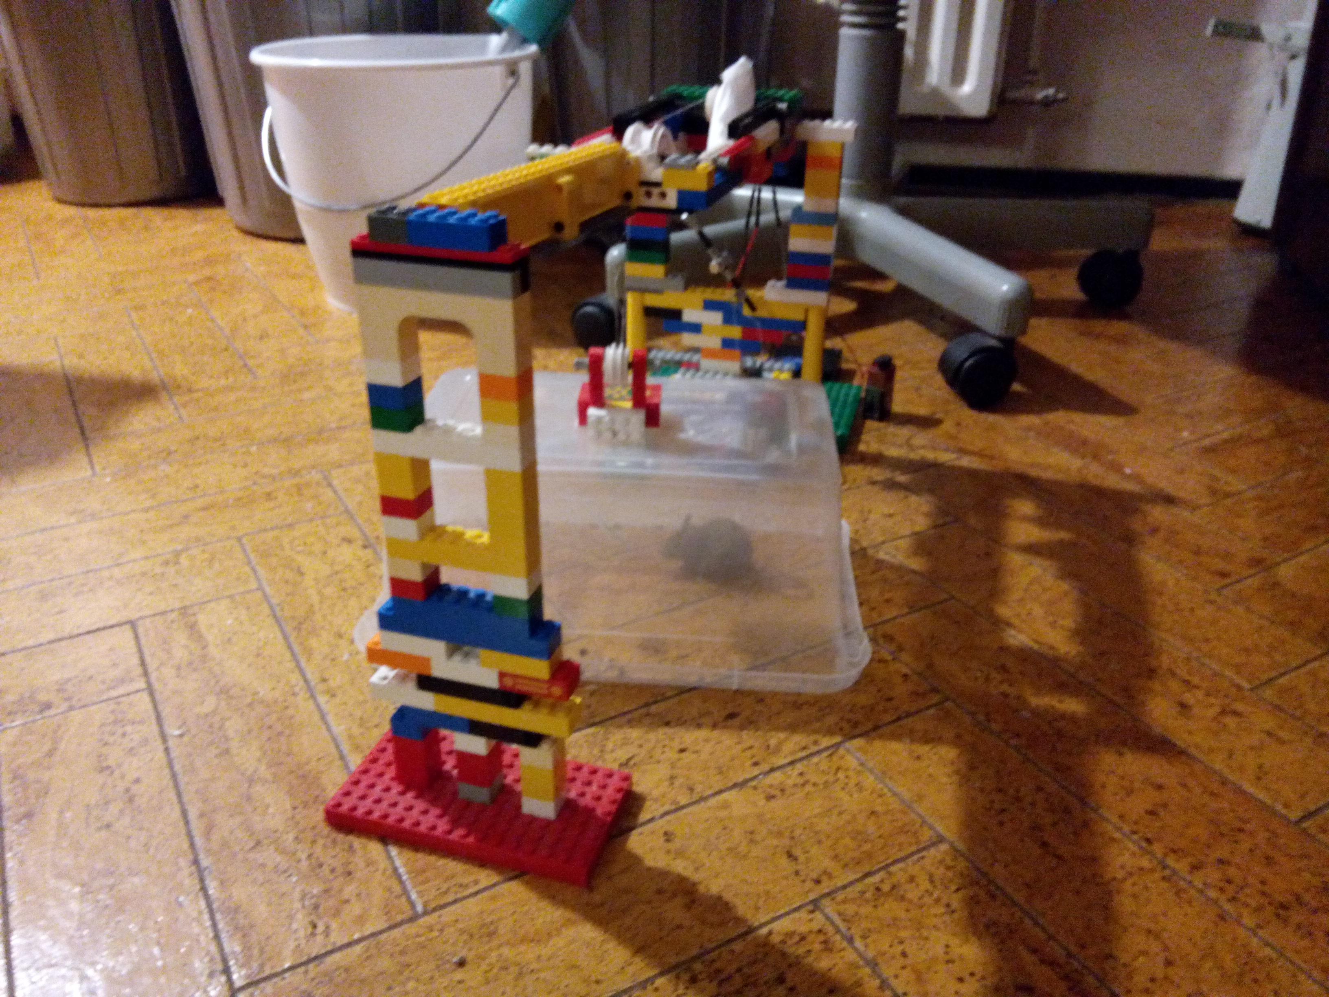al zou hierdoor zowel gebruikers- als diervriendelijker worden.

### Reflectie

Op het gebied van ethiek ben ik tevreden over hoe dit project is gegaan. Het ethische nadenken was een integraal deel van het project. Wat ik nog wel aan te merken heb is dat ik niet voldoende heb gekeken naar bestaand onderzoek over muizen en voornamelijk vanuit mijn eigen praktijk-kennis en empathie heb gewerkt.

Wat meer desk-research naar muizen was goed geweest, voordat ik begon met de val in de praktijk te testen. Op die manier had ik er nog zekerder van kunnen zijn dat de val niet door iets onverwachts ineens schadelijk was voor muizen.

# Samenwerken

Hier beschrijf ik, met behulp van twee STARR en twee feedback formulieren, twee ervaringen die aantonen dat ik over de competentie “Samenwerken” beschik.

Deze competentie heeft twee deelcompetenties: “samenwerken” en “leidingeven”. Voor beide ervaringen kies is voor de deel competentie ”samenwerken” aangezien ik niet in situaties ben geweest waar ik een leidende rol had. Voor de deelcompetentie “samenwerken” wordt het bijbehorend gedrag als volgt beschreven:

**Taakgerichtheid:**

* levert een actieve bijdrage aan een gezamenlijk resultaat in een (multidisciplinair) team
* heeft goed overzicht wie wat wanneer moet doen
* komt afspraken na
* kijkt kritisch naar eigen bijdragen, vraagt hoe het beter kan
* kijkt kritisch naar bijdragen van anderen, stelt vragen, geeft opbouwende feedback

**Teamgerichtheid:**

* draagt bij aan een goede teamsfeer
* betrekt teamleden bij discussie en besluitvorming, vraagt naar hun mening
* ondersteunt teamleden, biedt gevraagd en ongevraagd hulp
* vraagt zelf tijdig hulp
* staat open voor suggesties en feedback van anderen, laat merken deze serieus te nemen
* spreekt teamleden op constructieve wijze aan op het niet nakomen van afspraken en ander ongewenst gedrag
* stelt conflicten aan de orde op een open en oplossingsgerichte wijze

## **STARR 1**

### Situatie

Begin 2022 deed ik mee aan de Global Game Jam. Een wereldwijde event waarbij teams in 48 een game moeten maken. Er is een centrale organisatie waar o.a. het thema wordt bepaald maar de “locaties” geven er verder ook een eigen invulling aan. Bij sommige locaties is er een competitief element waar prijzen zijn te winnen, sommige locaties organiseren maaltijden, enzo.

I.v.m. corona waren dit jaar veel “locaties” virtueel, bijvoorbeeld op discord, in plaats van op een fysieke locatie. Dit was ook in Nederland en daarom dus voor mij het geval. Geen van mijn vrienden wou dit keer meedoen, dus moest ik opzoek naar nieuwe mensen als teamgenoten

### Taak

### **A**ctie

### Resultaat

### Reflectie

## Feedbackformulier 1

## STARR 2

### Situatie

### Taak

### **A**ctie

### Resultaat

### Reflectie

## Feedbackformulier 2